YETKİLENDİRME

Eğer ilk kez yetkilendirme yapacaksanız bu yazıyı baştan başlayıp, inceleyerek gidebilirsiniz. Sadece belirli bir yetkilendirmenin nasıl yapıldığını merak ediyorsanız aşağıda bulup, üzerine CTRL tuşu ile basarak ulaşabilirsiniz.
1.Genel Bilgi ve Elemanlar
2.Kişiye Özel Yetki
3.Gruba Özel Yetki
4.Yetki Verilen Gruba Kişi Ekleme
5.Sınavlar Web Parçasını Açma/Kapatma
6.Öğretmen Portalına Yetki Verme
7.Öğrenci Detay Ekranındaki Sekmeleri Açma/Kapatma
8.Kurumumuzda Bulunan Alt Okullara SMS Yetkisini Açma/Kapatma
9.Öğretmenlere Web Parçası Açma/Kapatma
10.Velilere ve Öğrencilere Web Parçası Açma/Kapatma
11.Dersler Web Parçasını Öğrenci-Veli Portallarına Kapatılması
12.Yetki Kopyama

1-Genel Bilgi ve Elemanlar
^Yukarı Git^
Yetkilendirme işlemi denildiğinde aklınıza ilk gelen bir modülü açmak ya da kapatmaktır. Ancak K12Net sisteminde çok detaylı olarak yetkilendirmelerinizi yapabilirsiniz. Yetkilendirme işleminden önce personellerinizi Personel İşlemleri ana modülü altında yer alan Görevlendirme ekranından sisteme kayıt etmeniz gerekmektedir.
Personel kayıt işlemi için aşağıda yer alan linki inceleyebilirsiniz ya da 1c videomuzu izleyebilirsiniz.
http://sss.k12net.com/sss/personel/C1.htm
Yetkilendirme modülü için 1c10 videomuzu izleyebilirsiniz.
Hangi birimdeki personelin hangi modülü görebildiğini aşağıdaki dokümandan ulaşabilirsiniz.
http://dokuman.k12net.com/dokuman/personel/personelgorev.pdf

Yetkilendirme ekranlarında sıkça karşılaşılan kelimeleri öncelikle açıklayabiliriz.
Varsayılan: Yani personelinizi sisteme eklerken birim alanından seçmiş olduğumuz görevlendirmesinde hangi yetkiler dâhil ise standart olarak gelir ve henüz düzenleme yapılmadı anlamında varsayılan yazar.
Açık: Yetki grubunu açık olarak değiştirmeniz durumunda belirlemiş olduğunuz modülü görebilir şeklinde düzenleme sağlamış olursunuz. Örneğin etüt modülünü kullanıcımın görmesini istiyorsam bu ekranda işlemler yapabilsin istiyorsam açık olarak kayıt edebilirsiniz.
Kapalı: Yetki grubunu etkin değil olarak değiştirmeniz durumunda belirlemiş olduğunuz modülü göremez şeklinde düzenleme sağlamış olursunuz. Örneğin etüt modülünü kullanıcımın görmemesini istiyorsanız bu ekranda işlemler yapamasın istiyorsanız kapalı olarak kayıt edebilirsiniz.
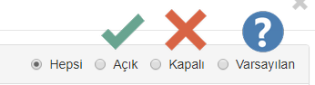

Kişi ekle: Kişiye ya da kişilere özgü yetki işlemlerinizde kullanabilirsiniz.
Okul /kurum ekle: Okul ya da kuruma özgü yetki işlemlerinde kullanılır.
Birim ekle: Bir birime ya da birimlere toplu olarak yetki verirken kullanılır.
Meslek ekle: Meslek ya da meslek gruplarına yetki verirken kullanılır.

Yetki ;
K12Net’in yeni güncellemesi sayesinde butonuna tıklayarak yetki vermek istediğiniz portalı seçebilirsiniz. Vereceğiniz yetki personele ise personel yetkilendirme, öğretmene ise öğretmen yetkilendirme, öğrenciye ise öğrenci yetkilendirme seçilmelidir.
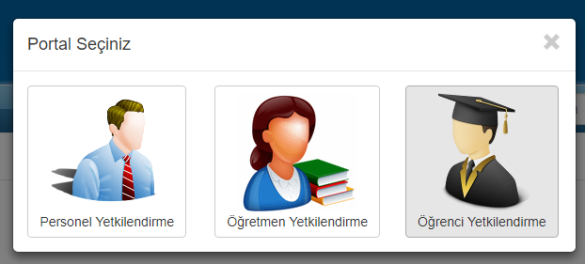

Yetki portalın da örneğin; iletişim menü grubuna ait sms işlemlerini aratırken hangi portala dair işlem yapacağınızı belirlemelisiniz. Personel Yetkilendirmeye tıklandığın da Personel portalında yer alan sms bilgilerini, Öğretmen Yetkilendirmeye tıkladığınızda Öğretmen Portalında yer alan sms bilgilerini, Öğrenci Yetkilendirmeye tıklandığında Öğrenci Portalında yer alan sms bilgileri ile ilgili işlemlerinizi yapabilirsiniz.

Personel Yetkilendirme;

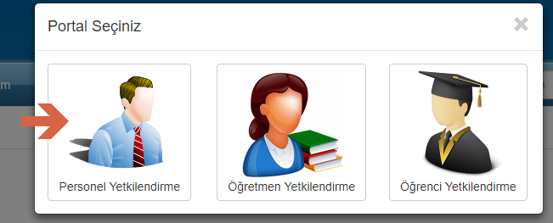

Öğretmen Yetkilendirme;
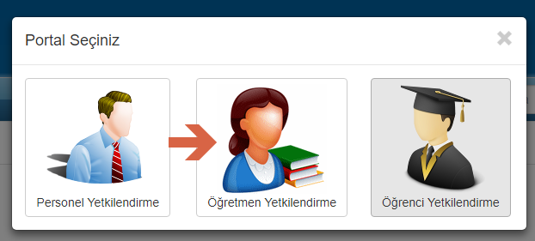

Öğrenci Yetkilendirme;
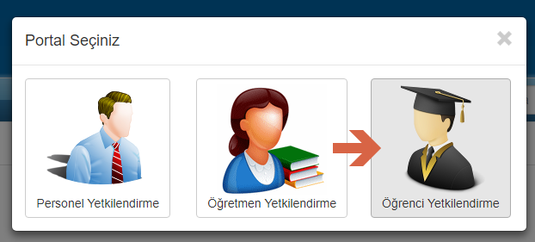

ALT OKULLAR DEĞİŞTİREMESİN
Yetkilerimizi verirken Genel Merkezden bir yetkilendirme yaptığımızda bu yetkilendirme seçili alt okullarımızdaki (ilkokul, ortaokul, lise) veli, öğrenci ve personeller için geçerli olacaktır. Verdiğiniz yetkileri alt okullarınızın değiştirilmesini istiyorsanız açık, değiştirmesini istemiyorsanız kapalı yapılmalıdır.
Yetkimizi okulumuzdan yapacak olursak sadece o okuldaki veli, öğrenci ve personeller için geçerli olacaktır.
KISITLI YIL
Yetki grubumuzu oluşturmuş ve yetkimizi atamış bulunmaktayız. Yalnız bu yetkilendirmenin sadece, işlem yapan kişinin sayfasının sağ üst köşesinde eğitim-öğretim yılı örnek olarak 2017-2018 yılındayken geçerli olmasını ve diğer yıllarda işlem yaparken geçerli olmamasını istiyorsak, bunun için kısıtlı okul yılları alanına bu eğitim-öğretim yılını eklemeliyiz.

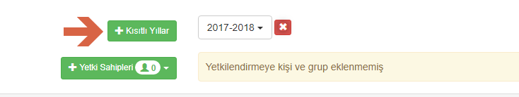

Yetkimizin her eğitim-öğretim yılı için geçerli olmasını istiyor isek Kısıtlı Okul Yılları alanına her hangi bir düzenlemede bulunmuyoruz.
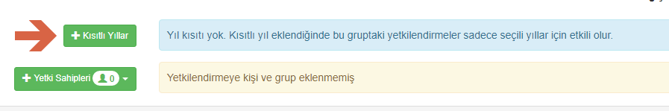

2-Kişiye Özel Yetki
^Yukarı Git^
Senaryo1- Toprak Gündüz isimli öğretmene Etütler Web Parçasını kapatmak istiyorsanız;
Yetkilendirme ana modülü altında yer alan Kullanıcı Yetkilendirme ekranına geçiş yapınız.
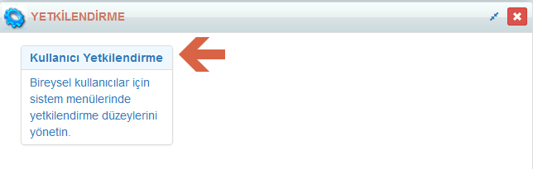
Açılan ekrandan yeşil butonuna tıklayınız. Portal seçiniz kısmından Öğretmen yetkilendirmeyi seçiniz.

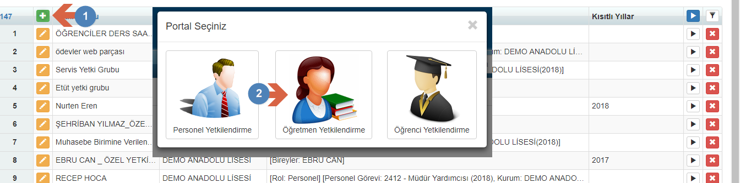

Yetki Grubu Adını kendinize özgü belirleyebilirsiniz. Yetki sahipleri kısmından tek bir kişiye dair yetki tanımlayacağımız için Kişi Ekle ekle butonuna tıklayarak öğretmeninizi seçiniz.

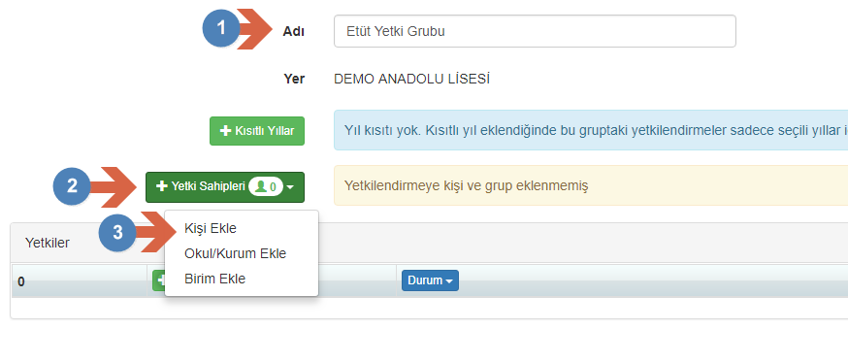
Yetkiler kısmından ekle butonu yardımıyla Etütler web parçasını kapatabilmeniz için yetkiler kısmından (+) ekle butonu ile Etütler Web Parçasına ulaşınız. Bu ekranın detayına ulaşmak için Seviyeye Göre butonundaki onay işaretini kırmızı açık duruma getiriniz mavi beyaz buton yardımıyla tümünü kapa seçerek kaydediniz.
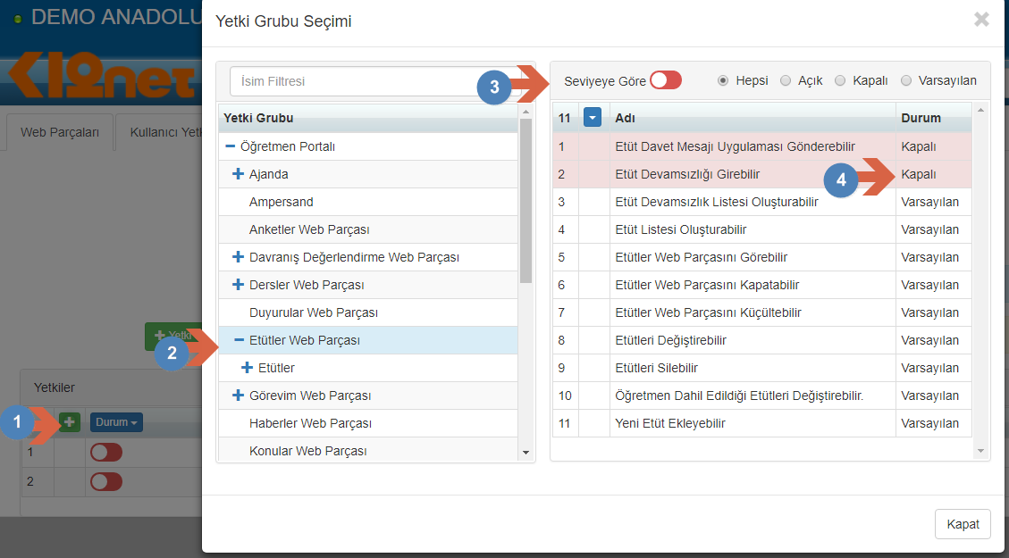

Açılan ekrandan Etütler menü grubunu kapatacağınız için Kapalı olarak seçim yapabilirsiniz. Seçimleriniz sonucunda Tümünü kapa butonunu da işaretlemeniz durumunda etüt menü grubunu kullanıcınıza kapatmış olursunuz.

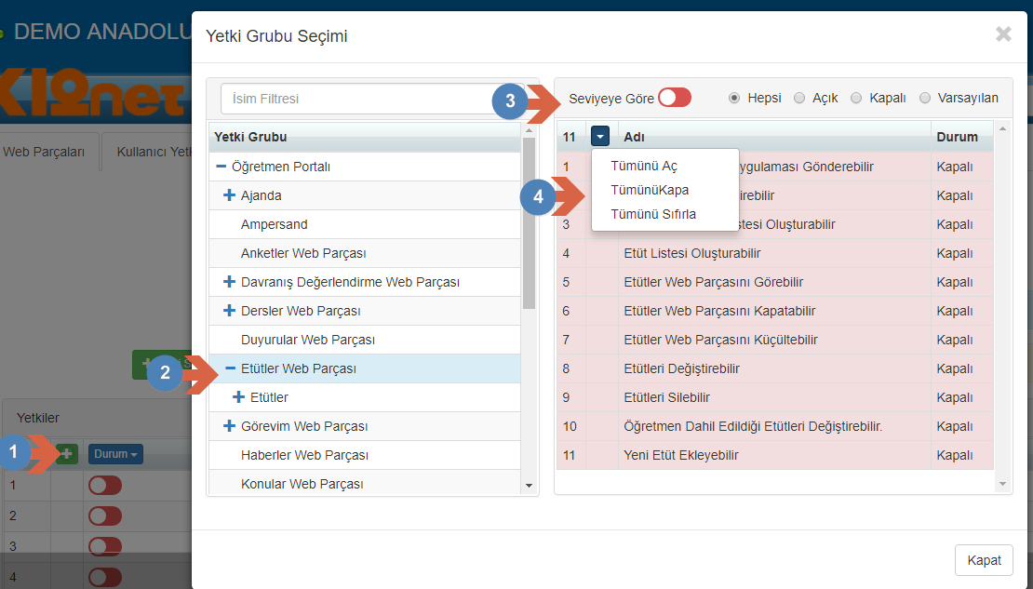

3-Gruba Özel Yetki
^Yukarı Git^
Senaryo-2: Kayıt Kabul biriminde çalışan personellerinize servis modülü yetkisini açmak istiyorsanız;
DİKKAT: Grup Oluşturma ekranı personel görevi seçimi kısmında eğer aradığınız iş birimini bulamıyorsanız; işlemi yaptığınız yılda o iş birimine dair hiçbir görevlendirme yoktur.
BİRİM EKLE:
Kullanıcı Yetkilendirme ekranından butonuna tıklayınız. Portal seçiniz kısmından Personeli seçiniz.

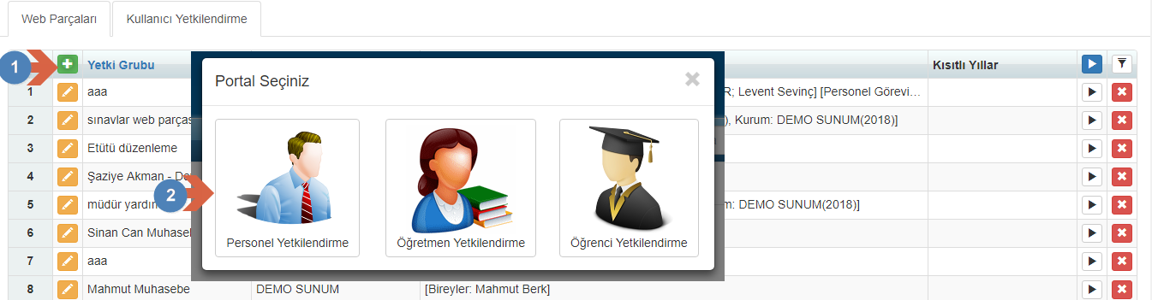

Yetki sahipleri kısmından Birim Ekle seçerek,

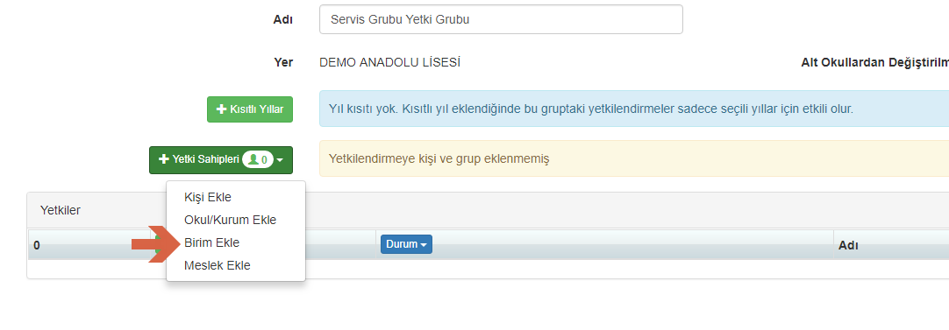
Açılan ekrandan kayıt kabul elemanlarınızı belirlemek için personel görevi Kayıt Kabul birimini seçiniz.
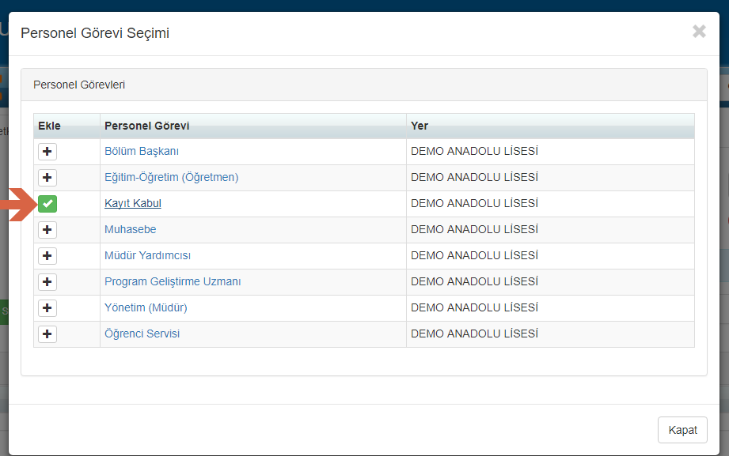
Kayıt Kabul elemanımızın yetkilerini düzenleyebilmek için Personel Portalı altında yer alan Öğrenci Servis Modülüne tıklayınız, seviyeye göre yazan alanın onayını açınız ve Açık seçeneğini seçiniz.
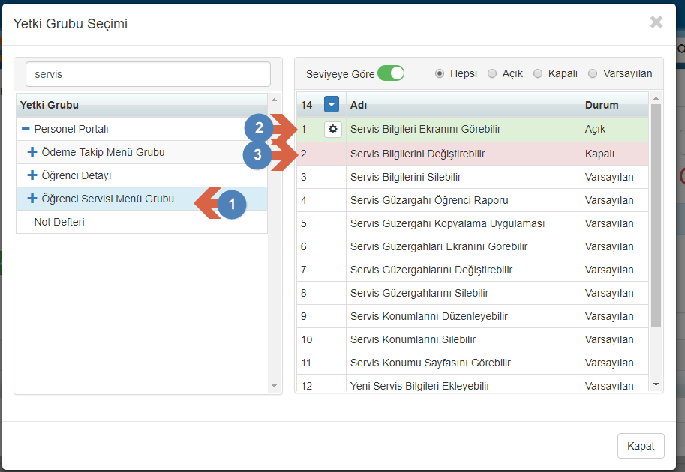
Bütün modülü açmak istiyorsanız tümünü aç seçeneğini seçerek kayıt ettiğinizde, personelinize servis modülünü açarak bu alanda işlem yapabilmesini gerçekleşirmiş olursunuz.
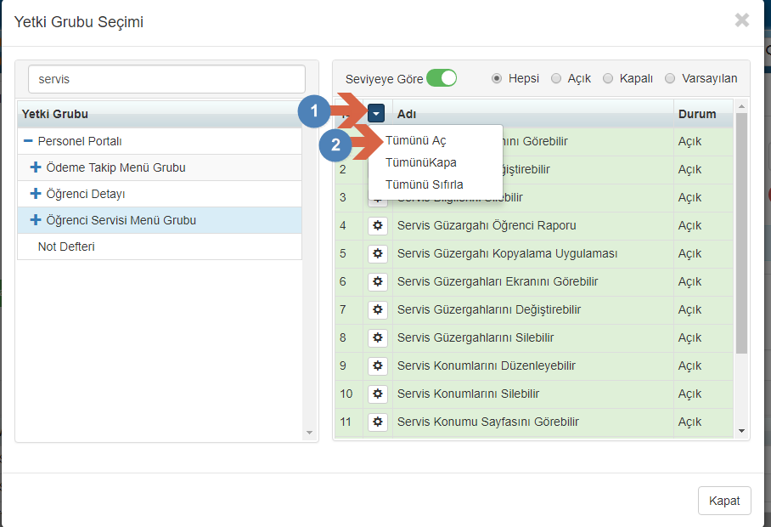

OKUL/KURUM EKLE:
Kullanıcı Yetkilendirme ekranından butonuna tıklayınız. Portal seçiniz kısmından Personeli seçiniz.
Yetki sahipleri kısmından Okul/Kurum Ekle seçerek yetki vermek istediğiniz Okul/Kurum seçimini yapınız.
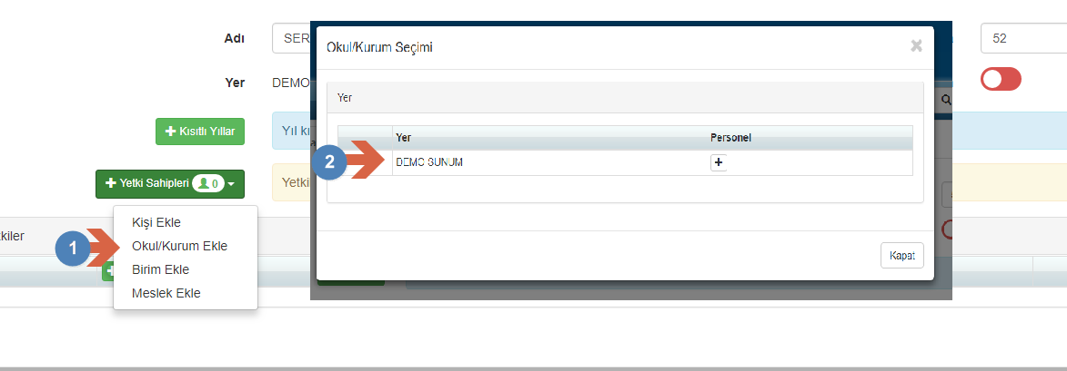

Kayıt Kabul elemanımızın yetkilerini düzenleyebilmek için Personel Portalı altında yer alan Öğrenci Servis Modülüne tıklayınız, seviyeye göre yazan alanın onayını açınız ve Açık seçeneğini seçiniz.

Bütün modülü açmak istiyorsanız Tümünü Aç seçeneğini seçerek kayıt ettiğinizde, personelinize servis modülünü açarak bu alanda işlem yapabilmesini gerçekleşirmiş olursunuz.

MESLEK EKLE:
Kullanıcı Yetkilendirme ekranından butonuna tıklayınız. Portal seçiniz kısmından Personeli seçiniz.
Yetki Sahipleri kısmından Meslek Ekle seçerek yetki vermek istediğiniz Meslek seçimini yapınız.
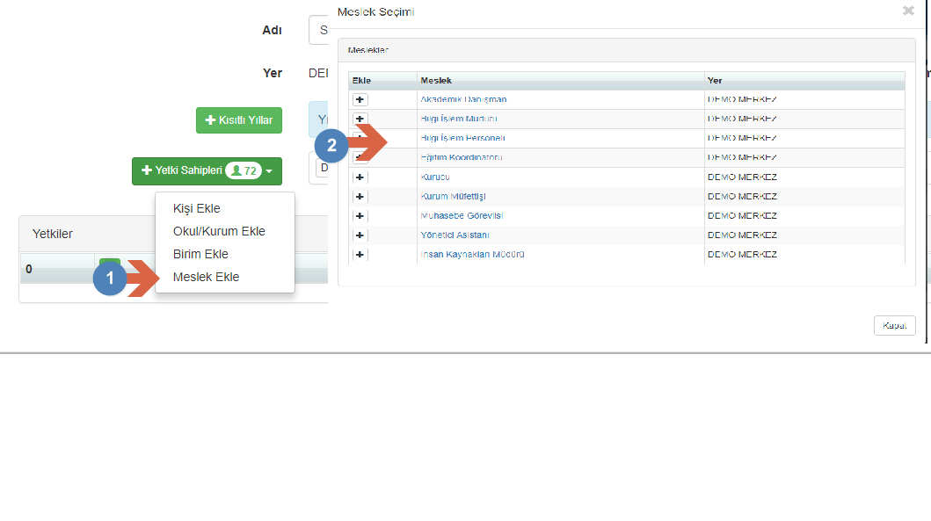
Bilgi işlem elemanımızın yetkilerini düzenleyebilmek için Personel Portalı altında yer alan Öğrenci Servis Modülüne tıklayınız, seviyeye göre yazan alanın onayını açınız ve Açık seçeneğini seçiniz.

Bütün modülü açmak istiyorsanız Tümünü Aç seçeneğini seçerek kayıt ettiğinizde, personelinize servis modülünü açarak bu alanda işlem yapabilmesini gerçekleşirmiş olursunuz.

4-Yetki Verilen Gruba Kişi Ekleme
^Yukarı Git^
Yukarıda yer alan örneğimizde Senaryo 2’de Kayıt Kabul Birimine Servis Modülü kapatılmıştır. Onur Gül isimli personelimizin de aynı yetkiye sahip olmasını istiyorsanız yeni bir yetki grubu oluşturmadan, var olan yetkimizde Yetki Sahipleri alanından Kişi Ekle diyerek personelimizi ekleyerek kaydettiğinizde aynı yetki grubuna dâhil olduğunu gözlemleyebilirsiniz.

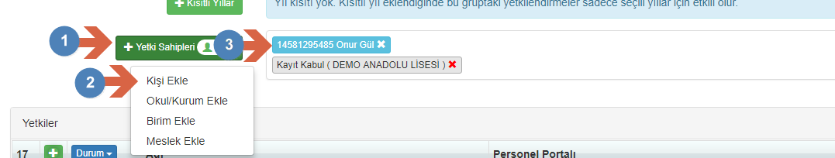

5-Sınavlar Web Parçasını Açma/Kapatma
^Yukarı Git^
Öğrenci ve velilerinize, sadece bir sınıf seviyesine dair sınavlar web parçasını kapatmak istiyorsanız;
Yetkilendirme ana modülü altında yer alan Kullanıcı Yetkilendirme ekranına geçiş yapınız.

Kullanıcı Yetkilendirme ekranından yeşil artı butonuna tıklayınız. Portal seç kısmından Öğrenci Yetkilendirmeyi seçiniz.

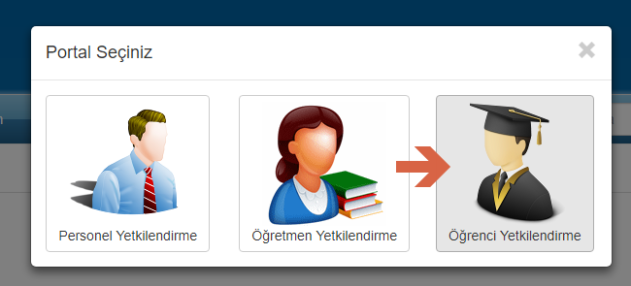

Açılan ekrandan hangi sınıf seviyesi için işlem yapacaksanız sınıf seviyesini ya da ilgili şubeyi seçiniz. Kapat butonuna tıklayarak yetki grubunuzu kayıt ediniz.
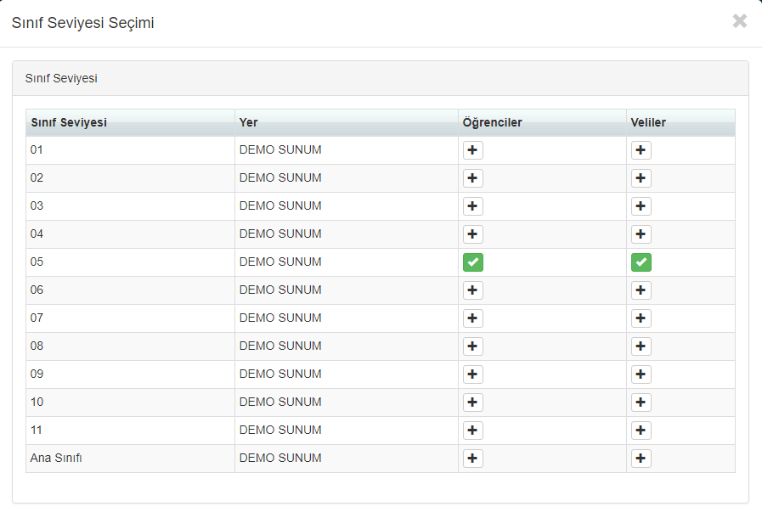

Yetkiler kısmından tıklayınız. Yetki Grubu seçimi ekranından Öğrenci Portalı içerisinde yer alan Sınavlar Web Parçasını açmak istiyorsanız Açık, kapatmak istiyorsanız Kapalı seçeneğini seçerek kayıt ediniz. Tek bir madde için değişiklik sağlayacaksanız seçiminizi yaparak kayıt edebilirsiniz.

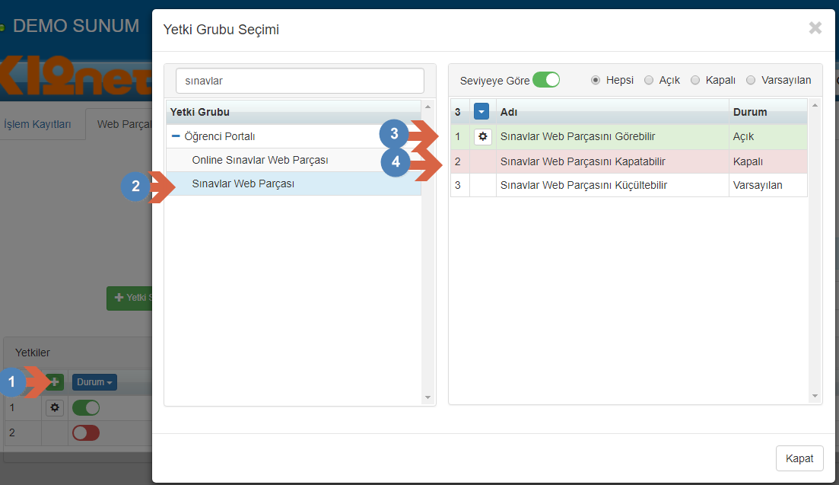

Bütün modüller için işlem yapacaksanız eğer Tümünü Aç ya da Tümünü Kapa seçeneği ile kayıt işleminizi gerçekleştirebilirsiniz.
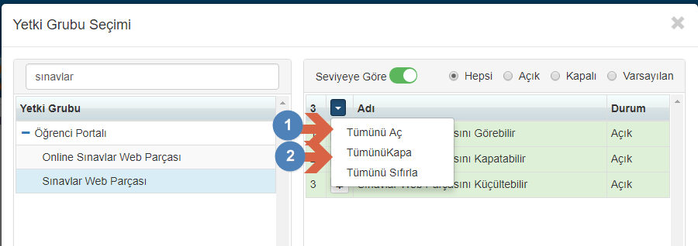

6-Öğretmen Portalına Yetki Verme
^Yukarı Git^
Öğretmenlerinize ödevler web parçası açma/kapama yetki işlemleri için aşağıdaki işlem adımlarını uygulayabilirsiniz.

Yetkilendirme ana modülü altındaki Kullanıcı Yetkilendirme ekranına tıklayınız.
Kullanıcı Yetkilendirme ekranından butonuna tıklayınız.
Portal seç kısmından Öğretmen Yetkilendirmeyi seçiniz.

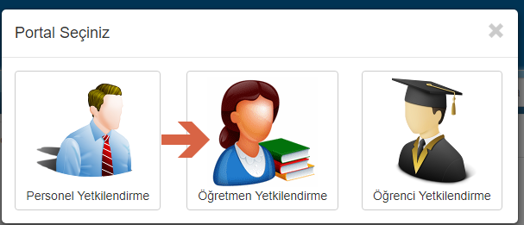

Öğretmenlerinize Ödevler Web Parçası açma/kapama yetki işlemleri için vereceğiniz yetkinin Adını, Yetki sahipleri kısmından Kişiye, Okul/Kuruma, Birime hangisine yetki verecek iseniz onu seçiniz. Personel görev seçimi kısmında Eğitim Öğretimi seçiniz.
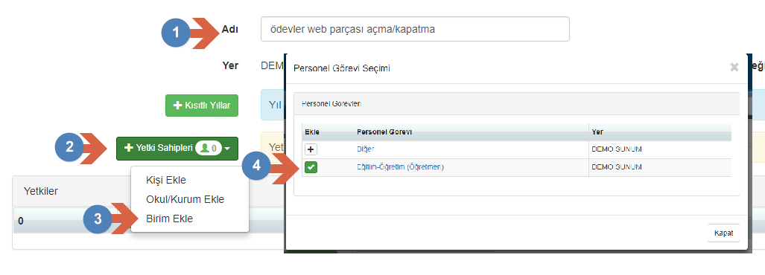

Yetkiler kısmından tıklayınız. Daha sonra hangi modülü kapatacaksanız o modüle tıklayınız. Sağ tarafa açılan menüden Seviyeye Göre kısmını kırmızı hale getiriniz. Ödevler Web Parçasını Görebilir yetkisinin Kapalı hale getiriniz. Daha sonra Kaydet deyiniz.

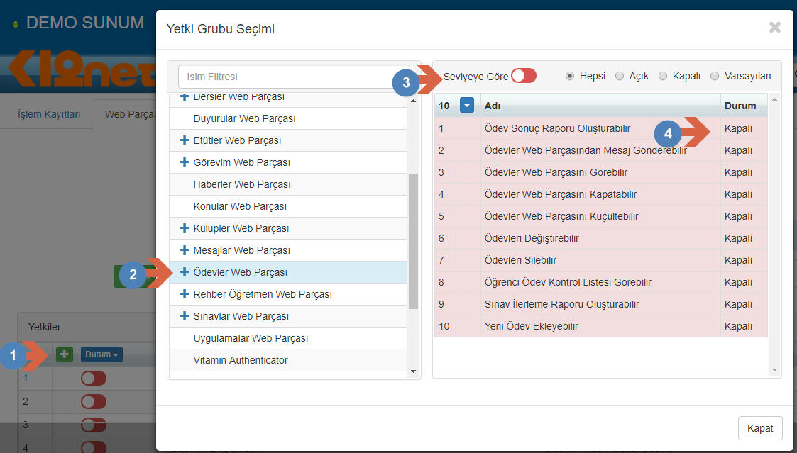

7-Öğrenci detay ekranındaki sekmeleri açma/kapatma
^Yukarı Git^
Kayıt Kabul personellerimize öğrenci detay ekranında Finans sekmesini kapatma;
Yetkilendirme ana modülü altında yer alan Kullanıcı Yetkilendirme ekranına geçiş yapınız.
Kullanıcı Yetkilendirme ekranından yeşil artı butonuna tıklayınız.
Portal seç kısmından Personel Yetkilendirmeyi seçiniz.

Örneğimizde kayıt kabul personellerimize yetki alanını kapatacağımız için sırasıyla Vereceğiniz yetkinin adını yazınız, Yetki Sahipleri kısmından birim ekleyi seçiniz personel Görevi seçiniz kısmından Kayıt Kabulü seçiniz.

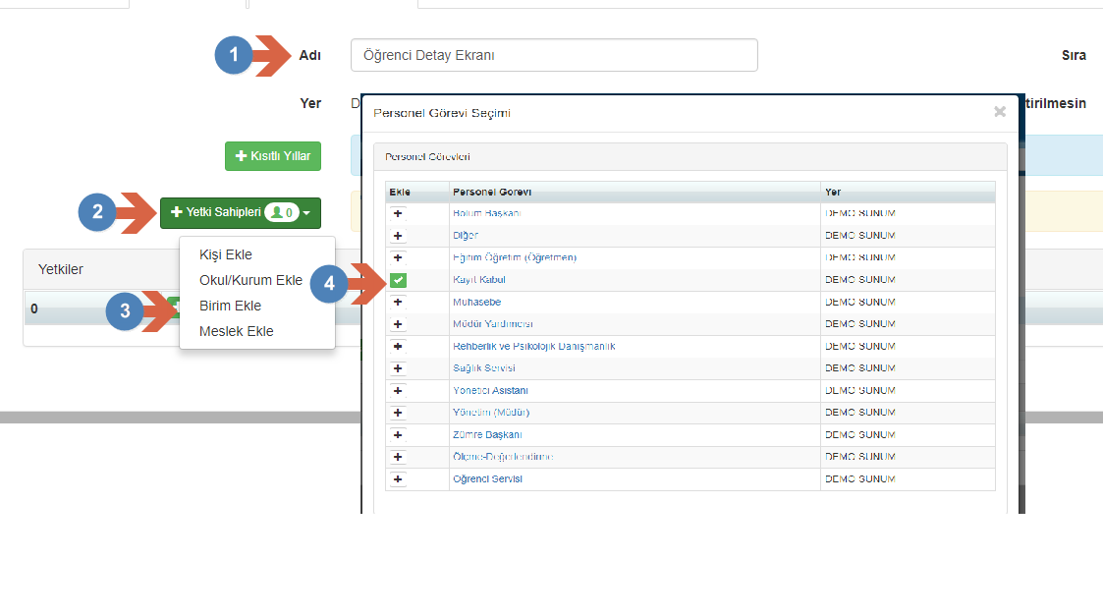

Senaryomuz da Kayıt kabul personellerimize öğrenci detay ekranında finans sekmesini kapatacağınız için Yetkiler kısmındaki tıklayınız. Yetki grubu seçimi kısmından Öğrenci Detayına ulaşınız. Bu ekranın detayına ulaşmak için Seviyeye Göre butonundaki onay işaretini kaldırınız, oluşan listeden Finans Bilgileri Sekmesini Görebilir yetki elemanını bulunuz ve açık hale getiriniz. Daha sonra kaydet diyerek kaydediniz.

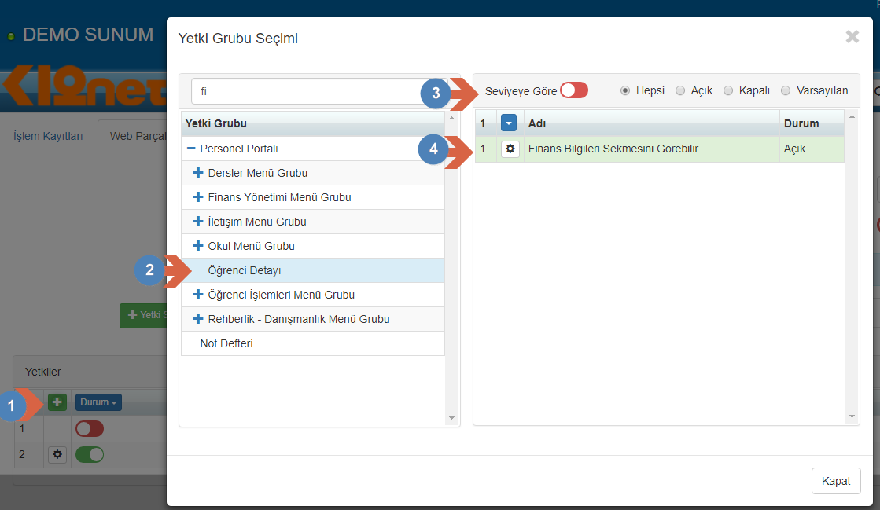

8-Kurumunuzda Bulunan Alt Okullara SMS Yetkisini Açma/Kapatma (GENEL MERKEZDEN YAPILMALI)
^Yukarı Git^
Kurumumuzda bulunan demo eğitim ortaokuluna sms gönderme yetkisini kapatma;
Yetkilendirme ana modülü altında yer alan Kullanıcı Yetkilendirme ekranına geçiş yapınız.
Kullanıcı yetkilendirme ekranından butonuna tıklayınız. Portal seçiniz kısmından Personel Yetkilendirmeyi seçiniz.

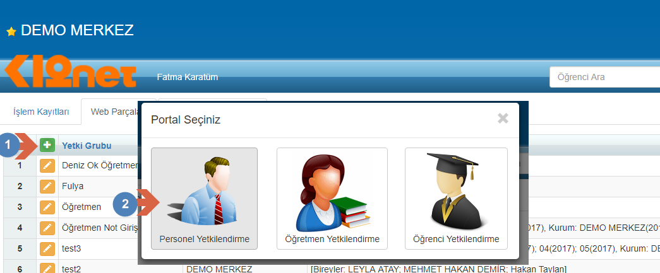

Yetki Grubu Adını kendinize özgü belirleyebilirsiniz. Tek bir okula dair yetki tanımlayacağımız için Yetkiler sahipleri bölümünde ki ekle butonuna tıklayarak Okul/ Kurum Ekle seçiniz.

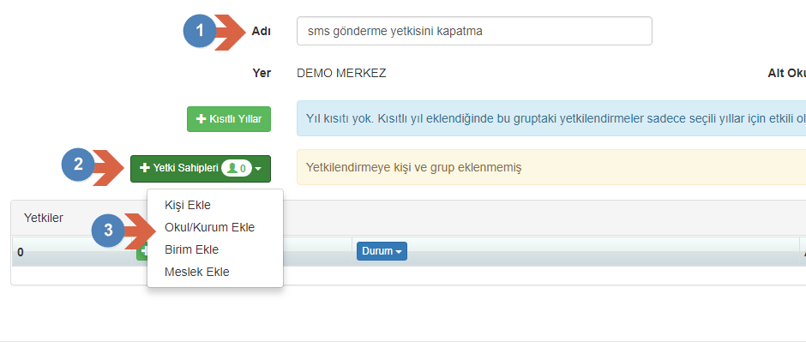

Okul/Kurum Seçimi kısmından okulunuzu seçiniz

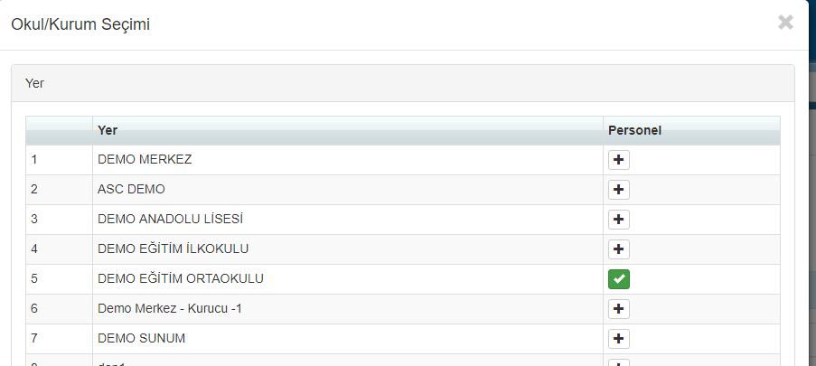

Senaryomuz da kurumumuzda bulunan Demo Eğitim Ortaokuluna sms gönderme yetkisini kapatacağınız için Yetkiler kısmındaki tıklayınız ve İletişim Menü Grubuna ulaşınız ve altında yer alan alanı açınız Mesaj Göndere tıklayınız ve oluşan listeden SMS Mesajları Gönderebilir yetki elemanını bulunuz ve Kapalı hale getiriniz.
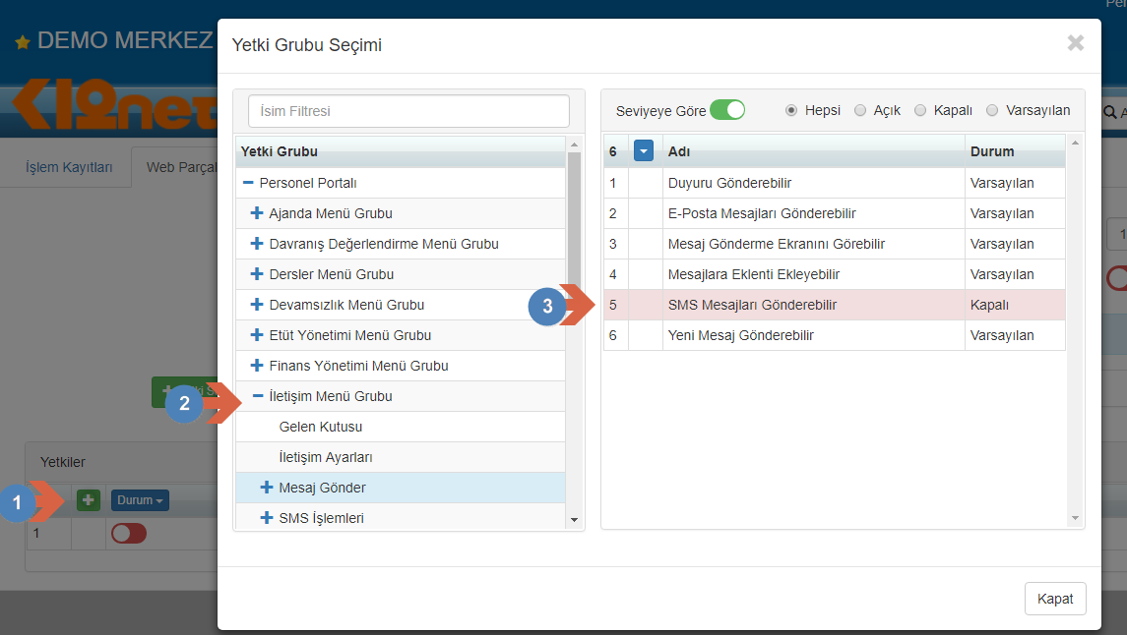

9-Öğretmenlere Web Parçası Açma/Kapatma
^Yukarı Git^
Kurumumdaki öğretmenlerinize Ödevler Web Parçasını kapatmak istiyorsanız;
Yetkilendirme ana modülü altında yer alan Kullanıcı Yetkilendirme ekranına geçiş yapınız.

Kullanıcı Yetkilendirme ekranından yeşil artı butonuna tıklayınız.
Portal seç kısmından Öğretmen Yetkilendirmeyi seçiniz.

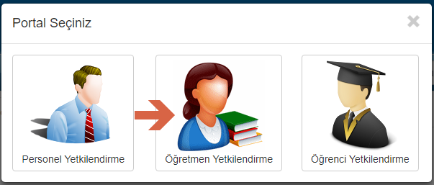

Yetkiler kısmından birim ekle seçerek Eğitim-Öğretim (öğretmeni) seçiniz.

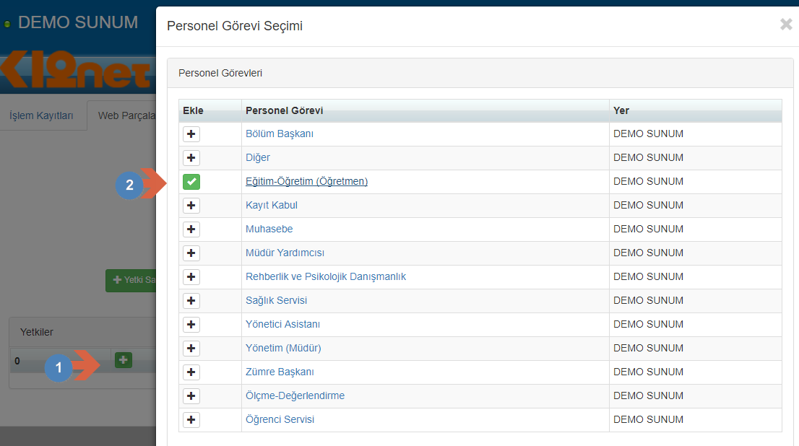

Senaryomuz da öğretmen ve öğrencilerimize Ödevler Web Parçasını kapatacağınız için ilk olarak Öğretmen Portalı altında yer alan alanı açınız ve Ödevler Web Parçasına ulaşınız. Bu ekranın detayına ulaşmak için Seviyeye Göre butonundaki onay işaretini kaldırınız ve Kapalı hale getiriniz.
Açılan ekrandan Ödevler menü grubunu kapatacağınız için Kapalı olarak seçim yapabilirsiniz. Seçimleriniz sonucunda Tümünü Kapa butonunu da işaretlemeniz durumunda ödevler menü grubunu kullanıcılarınıza kapatmış olursunuz.
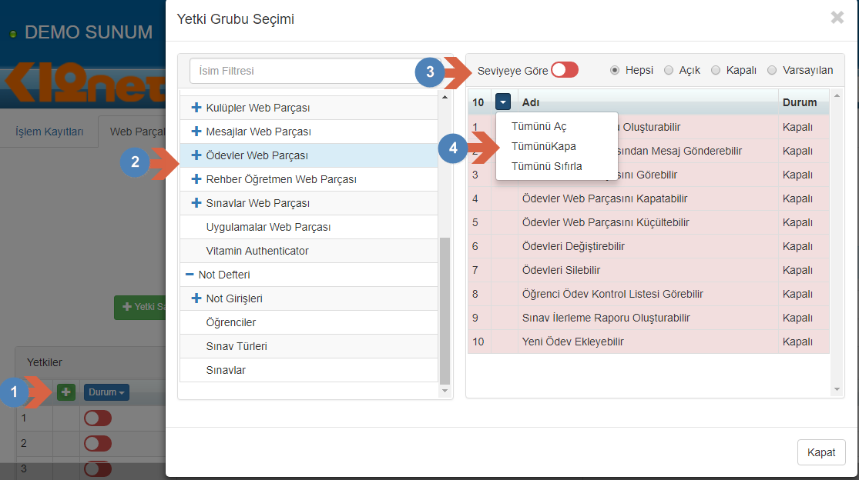

10.Velilere ve Öğrencilere Web Parçası Açma/Kapatma
^Yukarı Git^

Kurumumdaki öğrencilerinize ve velileriniz Ödevler Web Parçasını kapatmak istiyorsanız;
Yetkilendirme ana modülü altında yer alan Kullanıcı Yetkilendirme ekranına geçiş yapınız.
Örneğimizde öğretmen ve öğrencilerimizin yetki alanını kapatacağınız için sırasıyla ilk olarak Öğrenci’ yi seçiniz. Açılan ekranda ister Demo Sunum okulunda tüm öğrencilere ister Sınıf Seviyesi seçerek seçeli sınıf seviyesindeki öğrencilere ister velilere yetkiyi tanımlıya bilirsiniz.
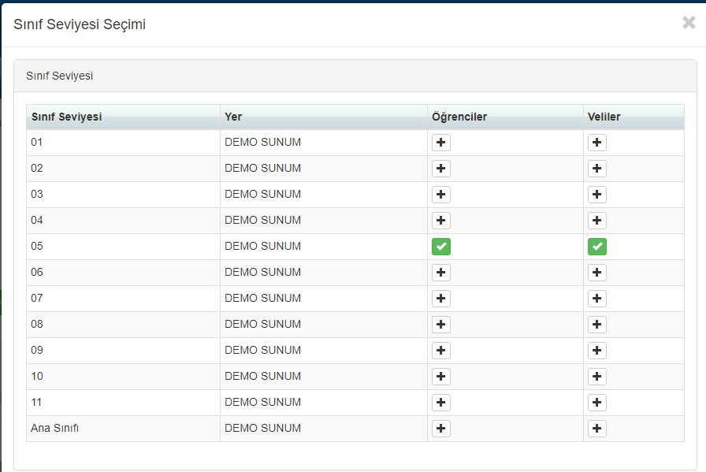

Senaryomuz da öğretmen ve öğrencilerimize Ödevler Web Parçasını kapatacağınız için ilk olarak Öğrenci Portalı altında yer alan alanı açınız ve Ödevler Web Parçasına ulaşınız. Bu ekranın detayına ulaşmak için Seviyeye Göre butonundaki onay işaretini kaldırınız ve Kapalı hale getiriniz.
Açılan ekrandan Ödevler menü grubunu kapatacağınız için Kapalı olarak seçim yapabilirsiniz. Seçimleriniz sonucunda Tümünü Kapa butonunu da işaretlemeniz durumunda Ödevler Menü Grubunu kullanıcılarınıza kapatmış olursunuz.

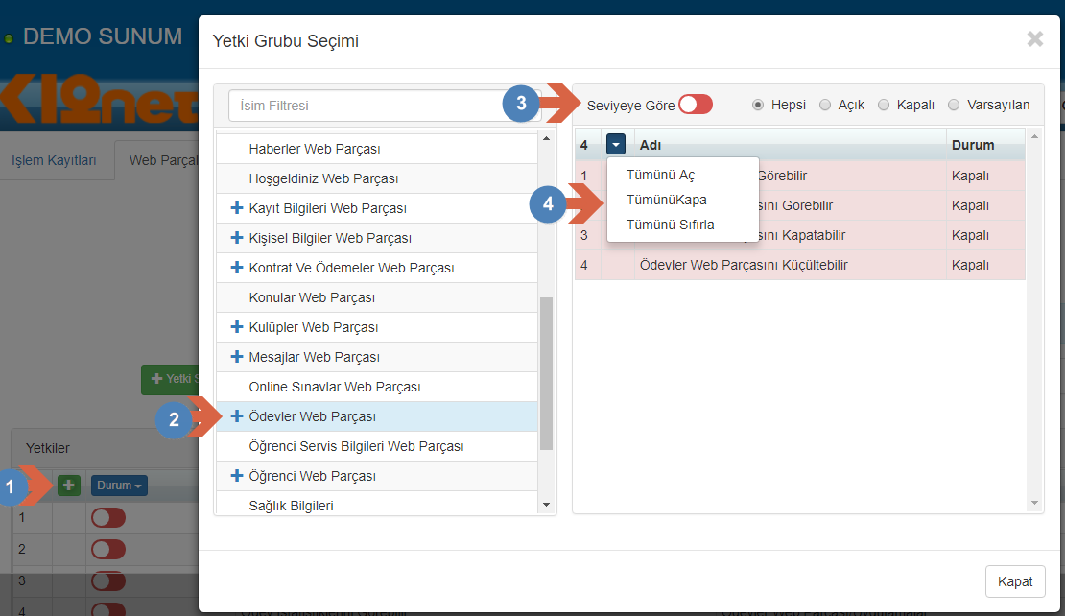

11-Dersler Web Parçasının Öğrenci-Veli Portallarında Kapatılması
^Yukarı Git^
Öğrenci/Veli portallarında Dersler Web Parçasının kapatılması için Yetkilendirme modülü kullanılmalıdır. Bu işlemi gerçekleştirebilmek için Yetkilendirme ana modülü altındaki Kullanıcı Yetkilendirme ekranına geliniz.

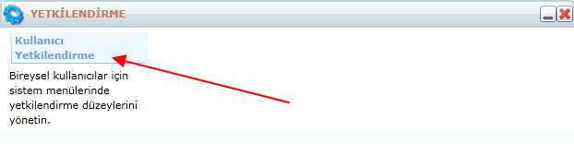

Ekranın sol tarafındaki butonuna basarak Portal seçiniz kısmından Öğrenci yetkilendirmeyi seçiniz.

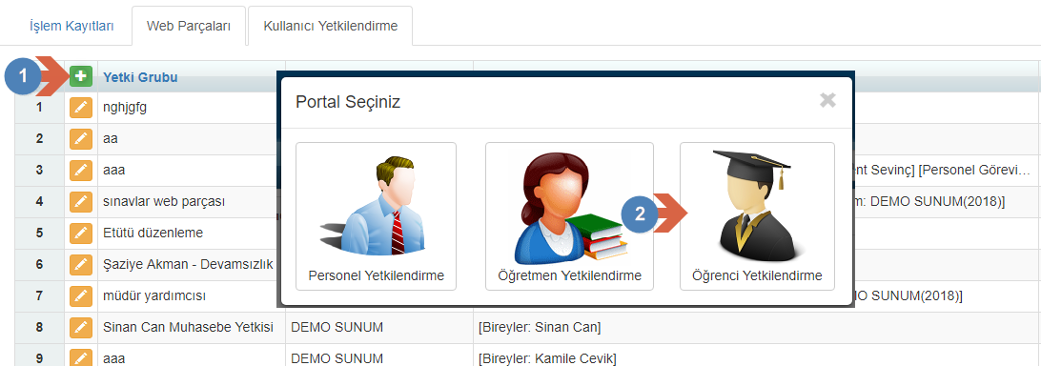

Açılan ekrandan Ödevler Menü Grubunu kapatacağınız için Kapalı olarak seçim yapabilirsiniz. Seçimleriniz sonucunda Tümünü Kapa butonunu da işaretlemeniz durumunda Ödevler Menü Grubunu kullanıcılarınıza kapatmış olursunuz.

NOT:
Bu işlemleri yönetim kademesinde tanımlı olan personeller kendi sahip oldukları yetkiler doğrultusunda yapabilmektedirler.

12.Yetki Kopyalama

***Yetki kopyalama işlemleri tanımlanan yetki grubunda birim olarak eklenen yetki grupları için yapılmalıdır. Çünkü sadece birimler yıla bağlı olup, kişi ve meslekler yıldan bağımsızdır.***
Tanımlamış olduğunuz yetkileri tek bir hamle ile bir sonra ki yıla kopyalayabilirsiniz. Aktif yıl içerisindeyken kopyalamak istediğiniz yetki grubunun satırında bulunan butonuna tıklayarak açılan sayfada Yetki Kopyalama Sihirbazı seçeneğini seçiniz.
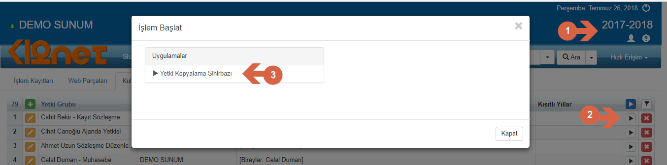
Açılan pencereden kopyalayacağınız yıl bilgisini seçerek butonuna tıklayarak kopyalama işlemini gerçekleştirebilirsiniz.
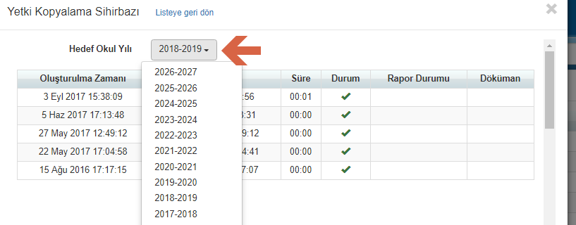

WEB SİTESİ ÜRÜN TANITIM VİDEOSU
www.k12net.com http://www.k12net.com/urun-videosu.html
REFERANSLAR BLOG
http://www.k12net.com/referanslar.html http://k12net-tr.blogspot.com

FACEBOOK TELEFON MAİL
http://www.facebook.com/k12net 0-(312)299.23.13 destek@k12net.com

